Instrumentos 2015

Marimbula de cucharas

Ejemplo de una marimbula ya construida por Pedro de Rotativa
=Es una cajita para embolar zapatos, ahí le incrusté un sistema de marimba y cucharas para las notas , esta marimba es baja.
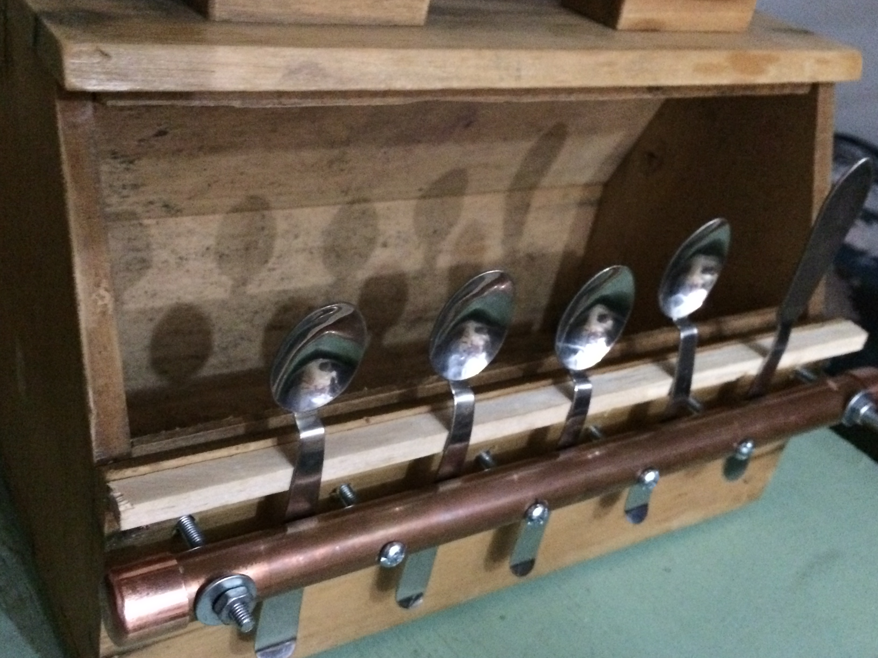

Bajo pedal con transistor BC548
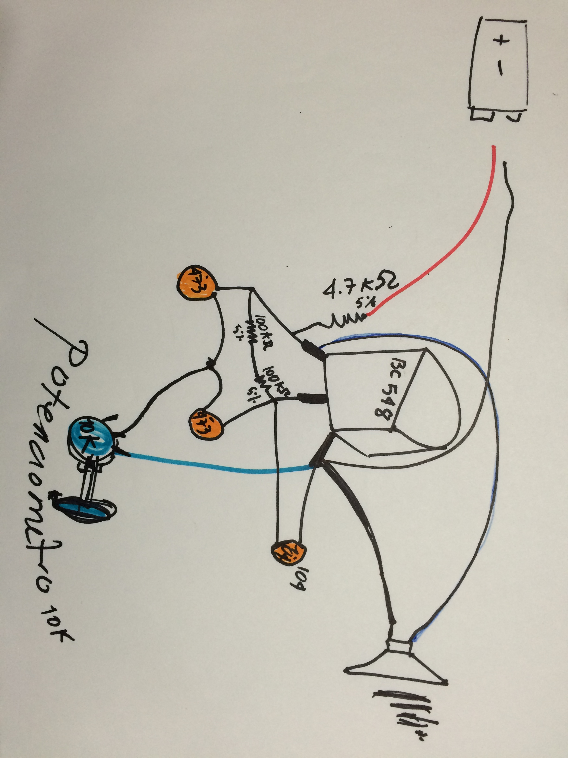

Pedales con disco frotado


